Allegato B

PROTOCOLLO PER IL CONTENIMETO DEL CONTAGIO DA VIRUS COVID-19

Sommario
1 Scopo ed Applicabilità 3
2 Sars- Cov-2 3
2.1 Come si trasmette il virus 3
2.2 Sintomi 4
2.3 Definizione di contatto stretto 5
2.4 Misure di prevenzione per tutta la popolazione Il lavaggio delle mani 5
2.5 Misure di prevenzione per tutta la popolazione 6
3 Gestione dei clienti 7
3.1 Prenotazione 7
3.2 Preparazione della camera 7
3.3 Arrivo ed accoglienza dei clienti 7
3.4 Preparazione dei cibi per le colazioni 7
3.5 Distribuzione dei pasti – colazioni 8
3.6 Banco bar 8
3.7 Servizi igienici 8
4 Pulizia e sanificazione 10
4.1 Pulizia delle camere 10
4.1.1 Pulizia di fermata 10
4.1.2 Pulizia e sanificazione di partenza 11
4.2 Pulizia e sanificazione degli spazi comuni 11
4.3 Servizi igienici 11
4.4 Pulizia e sanificazione della cucina/locale preparazione 11
4.5 Giochi di ruolo e altri elementi ludici 11
5 Informazione e formazione del personale 13
5.1 Modalità di ingresso in azienda 13
5.2 Modalità di accesso in azienda di fornitori / clienti esterni 14
6 Impianti di condizionamento 14
7 Dispositivi di protezione individuale 14
8 Spazi comuni 15
9 Organizzazione delle risorse umane 15
10 Riunioni e spostamenti del personale 15
11 Gestione personale in caso di contatti con COVID-19 positivi 15
12 Riscontro di un caso di Covid-19 in un lavoratore 16
13 Comitato 17
14 ALLEGATI 18

Scopo ed Applicabilità
Il presente documento riporta le modalità operative adottate da al fine di poter svolgere l’attività di ospitalità presso la struttura nell’estate 2020 con emergenza COVID in corso, e nel contempo assicurare ai propri lavoratori e ai terzi che frequentano in modo sporadico e/o cadenzato il contrasto e il contenimento del Sars-Cov-2.
Le prescrizioni del presente documento si applicano all’organizzazione dell’hotel per tutto il perdurare dell’emergenza. Tali sono state approvate dal datore di lavoro- RSPP e condivise con i lavoratori.

Sars- Cov-2
I coronavirus (CoV) sono un genere di virus a RNA (sottofamiglia Orthoronavirinae, famiglia Coronaviridae, sottordine Cornidovirineae, ordine Nidovirales) che possono causare diverse malattie nell’uomo, principalmente infezioni del tratto respiratorio superiore e del tratto gastrointestinale. La gravità di queste condizioni è molto variabile, dal momento che i coronavirus sono responsabili sia di una buona parte delle comuni sindromi da raffreddamento sia di sindromi respiratorie gravi come la SARS (sindrome respiratoria acuta grave, Severe Acute Respiratory Syndrome) e la MERS (sindrome respiratoria mediorientale, Middle East Respiratory Syndrome,). Devono il loro nome all’aspetto dei virioni al microscopio elettronico, dovuto alle proteine S del peplomero virale che creano un’immagine che ricorda una corona reale o la corona solare.

Come si trasmette il virus
Gran parte delle nozioni sulle modalità di trasmissione del SARS-CoV-2 sono mediate dalle conoscenze sugli altri coronavirus patogeni per gli esseri umani e dai dati finora disponibili sull’epidemia in Cina, sui focolai e i casi sporadici segnalati nel resto del mondo. Tuttavia allo stato attuale non si può escludere che il nuovo agente patogeno abbia caratteristiche di trasmissione in parte differenti da quelle già note per altri virus del suo genere. Le modalità di trasmissione interumana dei coronavirus sono:
- Per via aerea, attraverso la saliva e l’aerosol delle secrezioni delle vie aeree superiori veicolati da tosse e/o starnuti;
- Per contatto diretto ravvicinato, con la stretta di mano e toccando con le mani contaminate le mucose di bocca, naso e occhi;
- Per via oro-fecale.
Si ricorda che secondo i CDC la “stretta prossimità” fra contatti è da intendersi indicativamente come una distanza entro i 2 metri. Mentre è accertato che l’ingresso dell’aerosol può avvenire oltre che attraverso le vie aeree anche attraverso le mucose congiuntivali e orali, non è chiaro se una persona possa infettarsi anche toccando superfici o oggetti contaminati dal virus e poi toccandosi bocca, naso e occhi.
Una recente revisione ha cercato di chiarire le probabilità di questa via di trasmissione sulla base dei dati disponibili sugli altri coronavirus patogeni per l’uomo come il coronavirus della SARS, il coronavirus MERS o i coronavirus umani endemici (HCoV). L’analisi di molti studi mostra la persistenza su superfici inerti, come metallo, vetro o plastica per un massimo di 9 giorni e la facilità di inattivazione nell’arco di pochi minuti con procedure di disinfezione delle superfici con etanolo (62-71%) o ipoclorito di sodio (0,1%).
In analogia con il comportamento di altri coronavirus si ipotizza che la trasmissione, legata all’aerosol di secrezioni e particelle virali sia proporzionale alla gravità dei sintomi respiratori.
Nel Situation Report n. 12 del 1° febbraio 2020, l’OMS ha ribadito che il meccanismo principale di trasmissione del SARS-CoV-2 è il contatto con i casi sintomatici (persone che hanno contratto l’infezione e hanno già manifestato i sintomi della malattia), ma ha riconosciuto la possibilità, più rara (“not a major driver of transmission”), di una trasmissione da persone con infezione non ancora sintomatiche, in analogia con quanto già noto per altri coronavirus come il MERS-CoV.

Sintomi
Il quadro dell’infezione da SARS-CoV-2 è quello della polmonite virale acuta. I sintomi d’esordio dell’infezione da SARS-CoV-2 sono piuttosto aspecifici e si presentano nel 90% dei casi in forma sindromica:
- iperpiressia (>90% dei casi) anche elevata, sopra i 39°C
- tosse in genere secca (45-80% dei casi), più raramente produttiva (28% dei casi)
- malessere (44-80% dei casi)
- respirazione alterata per ritmo o frequenza (20-50% dei casi)
- sensazione di fastidio e difficoltà a deglutire (5% dei casi)
- cefalea (3-20% dei casi)
- mialgie (11-23% dei casi).
A differenza di altri coronavirus umani, sono rari i sintomi gastrointestinali come la diarrea (2-3% dei casi), la nausea e il vomito (1% dei casi). Il tempo mediano dall’insorgenza dei sintomi al ricovero è stato di 7 giorni nei primi casi. Tra le complicanze la sindrome da distress respiratorio acuto (ARDS) (15-30%) si manifesta dopo 9 giorni (valore mediano), seguita dall’immediato ricovero in terapia intensiva per il supporto ventilatorio.
Si verifica con maggior frequenza nei pazienti con comorbilità, in particolare ipertensione arteriosa e diabete mellito.
Altre complicanze includono coma, compromissione neurologica, ipotensione, shock, insufficienza renale, ischemia del miocardio. A oggi non si hanno dati certi riguardo alla durata dell’immunità acquisita nei soggetti sopravvissuti all’infezione

Definizione di contatto stretto
La definizione di contatto stretto recepita dal Ministero della Salute è la seguente e in linea con quella dell’ECDC:
- essere stato a stretto contatto (faccia a faccia) o nello stesso ambiente chiuso con un caso sospetto o confermato di COVID-19;
- vivere nella stessa casa di un caso sospetto o confermato di COVID-19;
- avere viaggiato insieme a un paziente con SARS-CoV-2 in qualsiasi mezzo di trasporto;
- avere viaggiato in aereo nella stessa fila o nelle due file antecedenti o successive di un caso sospetto o confermato di COVID-19, compagni di viaggio o persone addette all’assistenza, e membri dell’equipaggio addetti alla sezione dell’aereo dove il caso indice era seduto (qualora il caso indice abbia una sintomatologia grave o abbia effettuato spostamenti all’interno dell’aereo indicando una maggiore esposizione dei passeggeri, considerare come contatti stretti tutti i passeggeri seduti nella stessa sezione dell’aereo o in tutto l’aereo). Per il legame epidemiologico si fa riferimento a un periodo di 14 giorni prima o dopo la manifestazione della malattia nel caso in esame.

Misure di prevenzione per tutta la popolazione Il lavaggio delle mani
L’OMS definisce l’igiene delle mani la procedura più semplice ed economica per contrastare le infezioni, compresa quella da SARS-CoV-2. Perché il lavaggio delle mani sia efficace occorre che la procedura sia eseguita per 40 secondi avendo cura di insaponare e sfregare il sapone sul palmo, sul dorso e nello spazio tra le dita. Le mani vanno sciacquate quindi con acqua corrente pulita, fredda o tiepida. In assenza di acqua si raccomanda il frizionamento delle mani con soluzione alcolica per 20-40 secondi.
Le mani vanno lavate spesso, in particolare:
- prima e dopo aver cucinato;
- prima di mangiare;
- prima e dopo aver assistito qualcuno con vomito o diarrea;
- prima e dopo aver medicato una ferita;
- dopo essere stati in bagno;
- dopo aver cambiato il pannolino a un bambino;
- dopo essersi soffiati il naso, dopo aver tossito o starnutito;
- dopo aver toccato il cibo per animali;
- dopo aver toccato la spazzatura. Per ulteriori indicazioni sul lavaggio corretto delle mani vedi anche il corso “Igiene delle mani come farla per - ché sia efficace”.
La circolare ministeriale del 27 febbraio 2002 ribadisce l’importanza dell’igiene delle mani. Raccomanda di posizionare distributori di gel alcolici (60-85%) e di esporre contestualmente materiali informativi su igiene delle mani, igiene respiratoria e distanziamento sociale.

Misure di prevenzione per tutta la popolazione
Per proteggere gli altri, in presenza di qualsiasi infezione respiratoria, bisognerebbe sempre coprire naso e bocca quando si tossisce o starnutisce, possibilmente con un fazzoletto di carta o coprendosi con la parte interna del gomito. Il fazzoletto di carta va quindi eliminato e occorre lavarsi subito le mani con acqua e sapone. In alcuni Paesi asiatici, in particolare Cina e Giappone, le persone hanno l’abitudine di utilizzare le mascherine chirurgiche anche quando sono sane o hanno un semplice raffreddore. A riguardo l’OMS segnala che la circolazione di persone provenienti da questi Paesi con mascherina chirurgica non deve allarmare e non deve essere considerato segno di infezione respiratoria grave e/o da SARS-CoV-2, si tratta semplicemente di una usanza tipica del Paese (cough etiquette).
Inoltre l’OMS segnala che l’uso delle mascherine da parte di persone sane a scopo di prevenzione non è raccomandato in quanto tale pratica non è sostenuta da prove di efficacia. Il timore di infezione da SARS-CoV-2 ha portato a un uso non giustificato di mascherine, causando un picco di richieste e un conseguente aumento dei prezzi. Il rischio inoltre è che tale aumento di richiesta possa determinare difficoltà di approvvigionamento in caso di focolai epidemici. L’utilizzo infatti è raccomandato solo in caso di malattia (sintomi febbrili e respiratori) per diminuire il rischio di contagio di parenti, amici, colleghi, personale di assistenza, contatti ravvicinati casuali per esempio sui mezzi pubblici, compagni di scuola, persone con difese immunitarie diminuite e anche neonati durante l’allattamento.
Non va dimenticato infine che, se necessarie, le mascherine devono essere indossate e maneggiate con cura dopo aver lavato le mani, così da evitare il rischio di trasmissione associato all’uso scorretto.
In particolare si raccomanda di:
- posizionare la mascherina sulla bocca e sul naso riducendo lo spazio tra il viso e la maschera;
- evitare di toccare la mascherina;
- togliere la mascherina senza toccarla davanti;
- cambiare la mascherina con una pulita, non riutilizzare due volte la stessa.
- Per maggiori dettagli su quando usare la mascherina, come indossarla e come rimuoverla si rimanda al video dell’OMS:
https://www.who.int/emergencies/diseases/novel-coronavirus-2019/advice-for-public/whenand-how-to-use-masks

Gestione dei clienti e della struttura

Prenotazione
In fase di prenotazione l’addetto dovrà spiegare al cliente che in caso di sintomi influenzali NON dovrà recarsi presso il locale. È necessario chiedere e annotare nel registro la prenotazione: nome, numero di telefono, numero di ospiti, e data la necessità organizzativa, dovrà essere chiarito con il cliente se necessita o meno del distanziamento.
Le prenotazioni troveranno esaurimento quando non sarà possibile prevedere altri posti.
Le prenotazioni saranno conservate per almeno 15 giorni.

Preparazione della camera
In funzione delle prenotazioni e delle relative esigenze del cliente, la sala verrà allestita in modo da garantire il distanziamento pari ad un metro da persona a persona.
Ciascuna camera sarà sanificata con le operazioni di pulizia e sanificazione previste al punto 4.1.2.
Tutti gli oggetti che normalmente agevolano la permanenza del cliente (blocchetti, depliant etc..) sono resi disponibili solo su richiesta.

Arrivo ed accoglienza dei clienti
L’addetto alla ricezione verifica che i clienti indossino correttamente la mascherina (coperto naso e bocca), li invita alla sanificazione delle mani e li accoglie alla reception.
Le operazioni di verifica delle persone all’accesso sono agevolate dalla richiesta di trasmissione dei documenti in fase di prenotazione/conferma.
La registrazione e trasmissione dei dati dei clienti alle autorità di pubblica sicurezza sono eseguite celermente, in modo da avere la possibilità di un eventuale riscontro su positività di clienti.
È richiesto al cliente di spostarsi nella struttura coprendo naso e bocca con mascherina, di non sostare in piedi lungo i passaggi, soprattutto particolare attenzione sarà necessaria la fine del mantenimento della distanza sociale.

Preparazione dei cibi per le colazioni
Il cuoco - aiutocuoco – snackista - lavorano indossando la mascherina. Ad ogni cambio di mansione in cucina e ad ogni cambio di tipologia di stoviglia (pulito/sporco) è necessario compiere un’zione di igienizzazione delle mani con gel opportunamente presente.
L’uso dei guanti è sostituito con il frequente disinfezione delle mani con soluzione idroalcolica.
Tutti i lavoratori che manipolano alimenti si devono lavare accuratamente e frequentemente le mani, con sapone normale e acqua corrente calda. I disinfettanti per le mani possono essere utilizzati come misura aggiuntiva ma non devono sostituire il lavaggio delle mani.
Il locale cucina/preparazione non sempre garantisce il mantenimento del distanziamento, pertanto le lavorazioni verranno organizzate di modo da non avere mai lavoratori uno di fronte all’altro, neanche per brevi momenti, verranno forniti DPI: mascherine, guanti monouso e DPI specifici per la mansione.
Le superfici verranno lavate frequentemente e sanificate periodicamente così come gli utensili a contatto con gli alimenti così come previsto nel punto 4.4. Al fine di agevolare lo smaltimento dei dispositivi di protezione individuale utilizzati dai lavoratori, sono presenti cestini portarifiuti dotati di pedale nell’area di lavoro. Ogni cestino deve essere dotato di un sacchetto per permettere di svuotarlo senza entrare in contatto con il contenuto.

Distribuzione dei pasti – colazioni
La sala è predisposta in modo tale che la disposizione dei tavoli garantisce la distanza sociale, tra nuclei di famiglie (gruppi) diverse. Data l’emergenza COVID le tavole saranno allestite con tovaglie di carta che verranno sostituite dopo ciascun nucleo famigliare. Il tavolo verrà pulito e sanificato. Non saranno presenti: oliere, acetiere, cestini di pane, grissini e crackers in confezioni monoporzione, non saranno presenti portatovaglioli o altri oggetti che solitamente sono di uso comunitario.
Ad ogni cliente si serviranno i prodotti richiesti in confezione monodose.
Gli addetti sala indosseranno le mascherine. Ad ogni cambio attività: distribuzione pasti / ritiro delle vettovaglie è necessario che ciascuno sanifichi frequentemente le mani.
I tavoli verranno puliti e sanificati secondo indicazioni ad ogni cambio cliente.
La colazione a buffet non è consentita; si può procedere con l’esposizione della colazione che verrà servita dal cameriere di sala.

Banco bar
Il bar è a servizio della sala, sarà pertanto infrequente la consumazione al banco, poiché non ci sono gli spazi che consentano il mantenimento del distanziamento dal banco stesso e dai clienti ai tavoli.
Sarà attivo per vendita al banco solo nei momenti che i tavoli dinnanzi siano liberi.

Servizi igienici
La struttura presenta oltre ai consueti servizi in ogni camera, anche dei bagni comuni in prossimità della reception dell’albergo. Servizi igienici distinti per genere: due per donne e due per gli uomini.
Sarà apposta segnaletica opportuna per ricordare il mantenimento della distanza, nonché di non sarà possibile attendere il turno in piedi, per non recare disturbo ai tavoli vicini.

Presidi di cui è dotata la struttura
La struttura è dotata in vari punti di dispenser che consentono una agevole erogazione di liquido igienizzante. In particolare all’entrata e in tutti quei luoghi che possono premettere ad un avvicinamento controllato tra le persone (reception, servizi igienici, sala colazioni, etc).
Una buona prassi che sarà messa in campo è la disinfezione delle mani degli operatori presenti in struttura ad ogni passaggio di fronte alle colonnine.

Pulizia e sanificazione
La pulizia quotidiana è effettuata secondo la prassi in uso nell’azienda, impiegando detergenti adeguati alle diverse tipologie di materiale trattato, nel rispetto delle indicazioni di utilizzo fornite dai produttori.
La sanificazione dell’ambiente è l’attività che riguarda il complesso di procedure e operazioni atte a rendere salubre un determinato ambiente mediante interventi di detergenza e successiva disinfezione, ad esempio con una soluzione di ipoclorito di sodio diluita allo 0,1% o con alcool etilico al 70% per le superfici che possono essere danneggiate dall’ipoclorito di sodio, nel rispetto delle indicazioni di utilizzo fornite dai produttori.
Pulizia e sanificazione possono essere svolte separatamente o essere condotte con un unico processo utilizzando prodotti che hanno duplice azione; è importante rimuovere lo sporco o i residui di sporco che possono contribuire a rendere inefficace l’intero processo.
Oltre ai normali detergenti per la pulizia delle aree comuni, delle camere dei clienti, delle superfici di lavoro, ai lavoratori sono date le confezioni di prodotti specifici: alcol al 70% e ipoclorito di sodio allo 0.1% per la continua pulizia ciascuno della propria area di lavoro. L’azienda mette a disposizione per la sanificazione prodotti a base di ipoclorito (la comune varecchina) e alcol nelle percentuali chiarite dalla circolare n. 5443 del 22 febbraio 2020 del Ministero della Salute. La pulizia e la sanificazione dei tavoli avverrà con moppini / panno monouso/carta.
Alle addette ai piani è chiesto il passaggio continuo:
- Delle maniglie delle porte
- servizi ad uso dei clienti
Verranno intensificate le operazioni di aerazione delle aree di lavoro.
Verrà garantita la pulizia a fine turno e la sanificazione periodica degli ambienti di lavoro.
Al termine dell’attività il personale provvederà all’aerazione dei locali al fine di ridurre l’eventuale carica virale (apertura finestre della sala, apertura delle finestre in cucina e dei vani accessori) per poi procedere alla pulizia).
La pulizia e la sanificazione della cucina è suddivisa in una pulizia giornaliera dei pavimenti e due pulizie – sanificazione due volte al giorno delle superfici di lavoro.
I servizi ad uso dei clienti verranno sanificati due volte al giorno
Mentre spogliatoi e servizi per i dipendenti verranno sanificati una volta al giorno per opera dei lavoratori.

Pulizia delle camere
Prima di pulire la stanza si procederà con l’apertura di tutte le finestre, e la rimozione della biancheria e delle spugne da sostituire. Le stesse saranno depositate in un sacco dello sporco ben distinto dalla zona dove è conservato il pulito.
Gli impianti di condizionamento devono essere puliti giornalmente con acqua e sapone.

Pulizia di fermata
Giornalmente il cliente lascia la camera a disposizione del servizio di pulizia della struttura. Le pulizie di fermata sono costituite da normali pulizie come previsto comunemente dalle procedure della struttura.

Pulizia e sanificazione di partenza
Quanto il cliente lascia la camera in maniera definitiva, si compiranno pulizie più approfondite di quanto previsto dalle normali procedure di pulizia della stanza. In particolare al termine del normale processo di pulizia si compirà la sanificazione di tutti gli elementi di arredo, pavimenti e superfici con i prodotti indicati al punto .
Particolare riguardo si porrà sugli elementi di frequente utilizzo come maniglie, pulsanti e interruttori (anche a peretta) e gli altri elementi. Il telecomando è coperto da pellicola trasparente che viene sostituita di volta in volta ad ogni pulizia di partenza.
Il frigobar deve essere svuotato, gli elementi da riutilizzare sanificati e l’interno del frigorifero pulito.
La stanza deve essere svuotata di tutti gli elementi “di cortesia” (come piantine, fogli o quant’altro) sono lasciati a disposizione del cliente.
Se possibile i cuscini e le coperte vengono sostituite con elementi non utilizzati, in modo da poter avere qualche giorno di riposo tra un cliente e l’altro.

Pulizia e sanificazione degli spazi comuni
Gli spazi comuni sono tutti quei luoghi di accesso comune ai dipendenti della struttura e ai clienti e non elencati in punti diversi da quelli che precedono o seguono questo paragrafo.
Le operazioni di pulizia sono da considerarsi preliminari a quelle di sanificazione.
Le operazioni sono svolte almeno giornalmente dal personale e riguardano tutti i piani di lavoro, le maniglie, gli interruttori e ogni bene che viene più frequentemente manipolato dai dipendenti e dai clienti.

Servizi igienici
I servizi igienici di parti comuni sono un elemento critico, soprattutto perché non hanno una ventilazione naturale garantita da finestrature (bagni ciechi).
La pulizia è eseguita almeno due volte al giorno e si procede con una sanificazione almeno giornaliera, che può essere compiuta con frequenza maggiore nel caso in cui vi sia un afflusso consistente di persone.
Particolare attenzione viene posta alle maniglie, pulsanti del WC, interruttori e in genere tutti gli elementi che sono di frequente utilizzo per gli utenti.

Pulizia e sanificazione della cucina/locale preparazione
Al termine di ogni servizio deve essere prevista una pulizia e sanificazione degli ambienti. La sanificazione deve prevedere con particolare riguardo il passaggio di tutte le superfici più utilizzate, come i piani di lavoro, le maniglie delle porte, gli interruttori, le leve dei rubinetti etc. e tutto quanto viene toccato dal personale di sala che accede alla cucina.

Giochi di ruolo e altri elementi ludici
Le carte da gioco non sono consentite, a meno che non sino di proprietà dei clienti e non vengano da questi utilizzate.
Il calcio da tavolo è consentito a patto che si proceda on la sanificazione delle manopole per la movimentazione dei giocatori prima e dopo l’uso.
Eventuali biciclette o attrezzatura sportiva data in uso ai clienti, deve essere sanificata prima e dopo l’uso.

Informazione e formazione del personale
Ogni attuazione aziendale che il datore di lavoro intraprende viene divulgato ai lavoratori mediante mail aziendale e/o cartelli presso le aree di lavoro /messaggio su telefono, sono affissi dei cartelli che ricordano le disposizioni da attuare.
Ai lavoratori è chiesto il rispetto di rimanere al proprio domicilio e avvertire il proprio medico di medicina generale in caso di sintomi e/o febbre. È condiviso il divieto di permanere al lavoro se si avvertono sintomi influenzali.
Data necessità che le misure intraprese modifichino il comportamento dei singoli lavoratori deve per forza essere basate e corredate da notizie aggiornate sul pericolo nella fattispecie il virus, modalità di trasmissione, sintomi…
Tale processo è iniziato mediante l’affissione presso i luoghi di lavoro delle prime informazioni / avvisi pubblicati dall’Istituto Superiore della Sanità.
I lavoratori sono informati sulle misure di contenimento che il datore di lavoro ha messo in atto presso tutte le aree aziendali: amministrazione, rivendita e produzione.

Modalità di ingresso in azienda
Il datore di lavoro ha previsto che:
È vietato recarsi al lavoro con temperatura corporea superiore ai 37.5°C.
Ciascun lavoratore verrà sottoposto alla misura della temperatura corporea, prima di accedere al lavoro, se la temperatura risulterà superiore ai 37.5°C, al lavoratore verrà chiesto di recarsi a casa e avvertire il proprio medico di medicina generale.
È vietato l’accesso in azienda di personale che, negli ultimi 14 giorni, abbia avuto contatti stretti con soggetti COVID-19 positivi, o che provengano da zone a rischio indicate dall’OMS.
È chiesto a tutti i lavoratori di segnalare tempestivamente eventuali casi di contatto con sospetto o acclarati casi di COVID-19 avvenuto nell’ambito privato.
Il datore di lavoro è a disposizione dell’autorità competenti territorialmente per eventuali misure restrittive in funzione di eventuali focolai, nei casi in cui uno o più lavoratori e/o clienti, fornitori dichiarino di essere stato “contatto stretto”.
La modalità di ammissione in azienda di lavoratori che sono risultati COVID-19 positivi, prevede che lo stesso datore di lavoro acquisisca per mezzo del lavoratore l’esito del secondo tampone che dovrà per forza essere negativo.
Per la riammissione al lavoro di un dipendete che è stato COVID positivo, il datore di lavoro dovrà acquisire la documentazione relativa alla sua negativizzazione, ovvero, per il reintegro progressivo di lavoratori dopo l'infezione da COVID19, il medico competente, previa presentazione di certificazione di avvenuta negativizzazione del tampone secondo le modalità previste e rilasciata dal dipartimento di prevenzione territoriale di competenza (Asl 4), effettua la visita medica precedente alla ripresa del lavoro, a seguito di assenza per motivi di salute di durata superiore ai sessanta giorni continuativi, al fine di verificare l'idoneità alla mansione". (D.Lgs 81/08 e s.m.i, art. 41, c. 2 lett. e-ter), anche per valutare profili specifici di rischiosità e comunque indipendentemente dalla durata dell'assenza per malattia.

Modalità di accesso in azienda di fornitori / clienti esterni
I fornitori in azienda sono tutti coloro che accedono al luogo di lavoro per la consegna di materiale e/o effettuare un servizio. Sono da considerarsi tali:
a) tutti i professionisti che accedono per attività intellettuale allo scopo del proseguo dell’azienda (es. consulenti e commerciali),
b) tutti coloro che scaricano materiale: rifornimenti cucina, bibite…
c) tutti coloro che accedono ai luoghi di lavoro per riparazioni, per esempio il controllo semestrale degli estintori,
Per quanto riguarda i fornitori del tipo
a) la loro partecipazione è stata sospesa per quanto possibile durante la stagione lavorativa, proprio per non appesantire le presenze in hotel. Se non procrastinabile, viene contingentata poiché viene fissato appuntamento, non più di una persona al giorno e solo se precedentemente disponibile all’autocertificazione sullo stato di salute / contatti.
b) la consegna di materiale dovrà essere preceduta da telefonata di accordo per la consegna. La merce verrà lasciata davanti alla porta e saranno i lavoratori a procedere allo stoccaggio definitivo.
c) il loro ingresso in azienda dovrà essere preventivamente organizzato in modo che:
- non ci sia / o sia ridotto al minimo il contatto con i lavoratori
- le attrezzature sottoposte a manutenzione improrogabile dovranno essere consegnate sanificate con passaggio di alcol e/o ipoclorito. Le stesse dovranno essere riconsegnate alla committenza con ulteriore passaggio di prodotti per la sanificazione.

Impianti di condizionamento
Gli impianti di condizionamento devono essere puliti a impianti spenti, in base alle indicazioni fornite dai produttori e/o dai responsabili incaricati della manutenzione. Per la pulizia delle prese e delle griglie di ventilazione sono usati panni puliti in microfibra inumiditi con acqua e sapone, oppure con alcool etilico al 75% asciugando successivamente.
Tale intervento deve essere effettuato frequentemente, si è disposto di effettuarlo contestualmente alla sanificazione della sala.

Dispositivi di protezione individuale
La necessità di evitare di entrare in contatto con l’espirato di terzi, nonché di essere untori in azienda, è fatto obbligo l’utilizzo continuativo delle mascherine.
Sebbene sia chiaro che le mascherine chirurgiche non sono DPI propriamente detti, (almeno dal punto di vista formale) per sostanza ed efficienza allo scopo, possono essere assimilate alle FFP2.
Ogni lavoratore dovrà indossare mascherine chirurgiche per tutto il turno di lavoro, soprattutto nei casi in cui non sia possibile garantire la distanza di sicurezza. Le mascherine dovranno coprire naso e bocca ed essere sostituite in caso di rottura, sporche o umide. Dato che il lavoro può essere particolarmente faticoso (produzione di umidità) o sporco (per le polveri presenti) sarà necessario verificare l’esigenza della sostituzione.
Non sono ammesse mascherine che non siano almeno classificate dispositivo medico, e/o classificate secondo le recenti indicazioni es mascherine prodotte in casa.

Spazi comuni
Area relax spogliatoi, servizi… verranno gestite in modo da ridurre il numero di presenti contemporaneamente. Tali aree presentano distributore di gel lavamani per poter sanificare le mani prima di accedere al servizio. Ai lavoratori è chiesto a turno di sanificarle con apposito prodotto.

Organizzazione delle risorse umane
Data la particolarità dell’attività non è prevista nessuna delle forme di lavoro agile, cassa integrazione.

Riunioni e spostamenti del personale
Sono state annullate tutte le riunioni verranno gestite con mezzi internet, videochiamate. Non sono attivi corsi di formazione, viene promossa la formazione in FAD.

Gestione personale in caso di contatti con COVID-19 positivi
Nel caso in cui una persona presente in azienda sviluppi febbre e sintomi di infezione respiratoria quali la tosse, lo deve dichiarare immediatamente al datore di lavoro. Lo stesso procederà al suo isolamento in base alle disposizioni dell’autorità sanitaria e a quello degli altri presenti dai locali, l’azienda procede immediatamente ad avvertire le autorità sanitarie competenti e i numeri di emergenza per il COVID-19 forniti dalla Regione Veneto (tel. 800462340 o il 118) o dal Ministero della Salute (tel. 1500).
Il datore di lavoro collabora con le Autorità sanitarie per la definizione degli eventuali “contatti stretti” di una persona presente in azienda che sia stata riscontrata positiva al tampone COVID-19. Ciò al fine di permettere alle autorità di applicare le necessarie e opportune misure di quarantena. Nel periodo dell’indagine, l’azienda potrà chiedere agli eventuali possibili contatti stretti di lasciare cautelativamente il lavoro, secondo le indicazioni dell’autorità sanitaria.

Riscontro di un caso di Covid-19 in un lavoratore
Ad ogni segnalazione di caso accertato, il Dipartimento di Igiene e Prevenzione Sanitaria procede all’indagine epidemiologica, in base ai regolamenti internazionali di controllo delle malattie infettive, al fine di:
- individuare la possibile fonte di esposizione.
- identificare i contatti stretti.
Qualora vi sia un caso accertato il datore dovrà produrre i nomi dei lavoratori che possono rientrare nella definizione di contatto stretto. Quest’ultimi saranno inclusi in uno specifico percorso di sorveglianza sanitaria e di isolamento fiduciario a casa.
Il medico competente aziendale provvederà a spiegare con avviso ai lavoratori non inclusi le motivazioni per garantire una corretta informazione agli stessi.
Il lavoratore posto in isolamento domiciliare contatterà il proprio medico curante per il rilascio del certificato medico riportante la diagnosi prevista (quarantena obbligatoria o volontaria, isolamento volontario, sorveglianza attiva, etc.). Il medico provvederà ad inviare tale certificato solo all’INPS.

Comitato
È costituito in azienda un Comitato per l’applicazione e la verifica delle regole del protocollo di regolamentazione. Il Comitato Aziendale è composto da:
Luogo e data ______________________________

Datore di lavoro ______________________ RSPP ______________________
Medico competente ______________________ RLS/RLST ______________________

L’azienda aderisce al Comitato Territoriale per il contrasto e il contenimento della diffusione del virus Covid-19 negli ambienti di lavoro, costituito in seno all’Organismo Paritetico Provinciale, presso l’Ente Bilaterale Provinciale.
Luogo e data ______________________________

Datore di lavoro _________________ RSPP ________________________
Medico competente _________________ RLS/RLST ________________________
(timbro e firma Azienda)
timbro Comitato Territoriale

ALLEGATI

Misure di riduzione della diffusione del Coronavirus
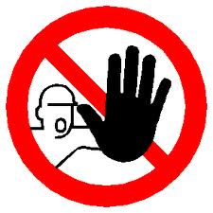 |  |  | E’ fatto divieto l’accesso all’azienda da parte di coloro che non sono stati preventivamente autorizzati dalla stessa, secondo le procedure applicabili.  E’ fatto divieto l’accesso a persone con sintomi quali febbre (maggiore di 37 °C), tosse, raffreddore o soggetti a provvedimenti di quarantena o risultati positivi al virus.
Qualora una persona dovesse rientrare in uno di questi casi:
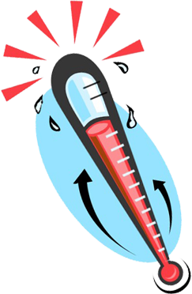 |  | Sintomi quali febbre (>37), tosse, difficoltà respiratorie. |  |  |  | Aver avuto contatti faccia a faccia in locale chiuso con persone risultate infette o a grave sospetto di infezione.
E’ vietato l’accesso in azienda ma è necessario rimanere all’interno del proprio domicilio, contattando il proprio medico. Dovrà immediatamente chiamare il:

Fornendo tutte le indicazioni richieste e seguendo alla lettera le indicazioni che riceverà.
Al fine di ridurre la diffusione, Vi invitiamo, comunque:
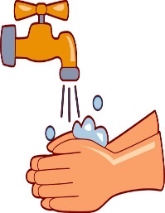 | Lavare frequentemente le mani.  Lavare le mani con acqua e sapone per almeno 60 secondi.  Pulire le superfici con soluzioni detergenti. |  |  |  |  |  | Evitare di toccare con le mani la bocca e gli occhi, prima di averle lavate.  Evitare strette di mano, baci e abbracci.  Non toccarsi occhi e bocca con le mani
 | Usare fazzoletti monouso per soffiarsi il naso e gettarli, una volta utilizzati, nei cestini.  Evitare l’uso promiscuo di bottiglie o bicchieri.  Coprirsi la bocca se si starnutisce o tossisce. |  |  |  |  |  | Evitare contatti ravvicinati con persone che presentino sintomi influenzali quali tosse e raffreddore.  Se possibile, mantenere una distanza di 1 metro dalle persone. Ogni qual colta sia possibile, scegliere riunioni a distanza.

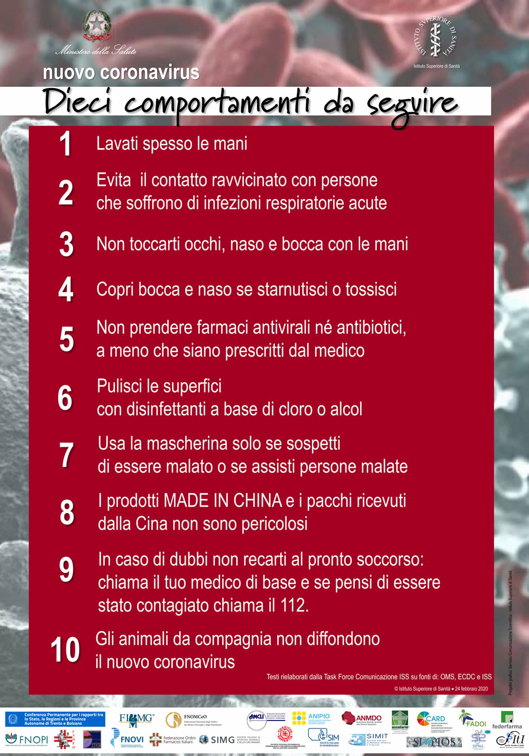

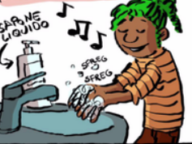
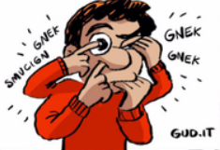

SI NO SI

COME INDOSSARE LA MASCHERINA
Orienta la mascherina nella maniera corretta.
Affinché possa aderire per bene alla tua pelle, la parte superiore della mascherina deve essere flessibile, ma comunque rigida; i bordi devono potersi modellare intorno al tuo naso. Assicurati che questo lato flessibile sia rivolto verso l'alto prima di applicare la mascherina sul tuo viso
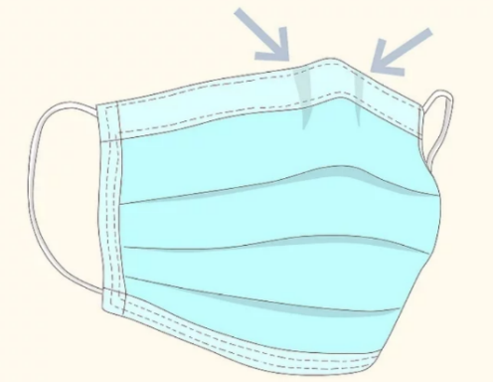
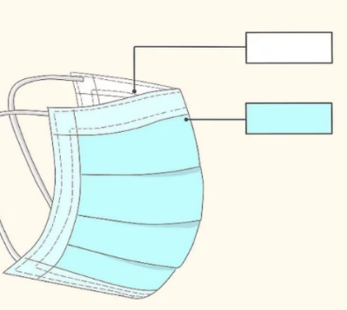
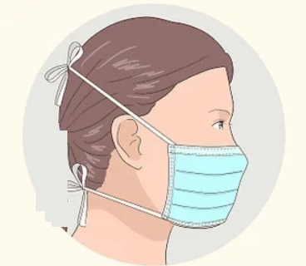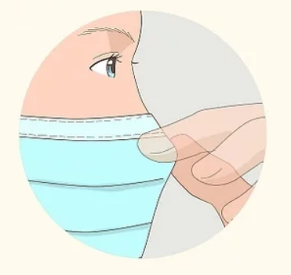
Controlla la mascherina durante la giornata
Sostituisci la mascherina se presenta buchi e/o strappi.
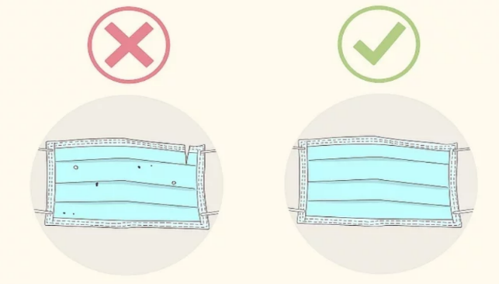
A fine giornata Getta la mascherina e lava accuratamente le mani
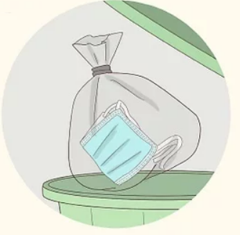


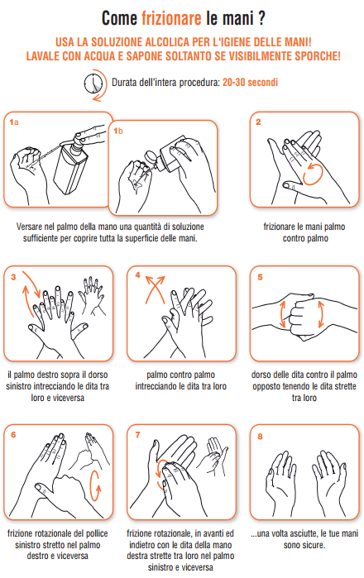
PER PRESA VISIONE DEL PROTOCOLLO AZIENDALE

Il protocollo con le misure organizzative riportate rappresentano una summa di indicazioni di comportamento da trasmettere al personale al fine di fargli svolgere le più comuni operazioni di lavoro, all’interno dell’azienda, in condizioni di massima sicurezza per sé e per gli utenti.
Ogni nuovo dipendente e/o collaboratore è tenuto a prenderne visione.

Per presa visione:
Cognome Nome ____________________ Firma ______________________ Data
Cognome Nome ____________________ Firma ______________________ Data
Cognome Nome ____________________ Firma ______________________ Data
Cognome Nome ____________________ Firma ______________________ Data
Cognome Nome ____________________ Firma ______________________ Data
Cognome Nome ____________________ Firma ______________________ Data
Cognome Nome ____________________ Firma ______________________ Data
Cognome Nome ____________________ Firma ______________________ Data

Riferimenti normativi

- Allegato 1 all’Ordinanza n. 48 del 17 maggio 2020
- Protocollo condiviso di regolamentazione delle misure per il contrasto e il contenimento della diffusione del virus COVID-19 negli ambienti di lavoro
- DPCM 26 aprile 2020

Sono considerati lavoratori anche gli artigiani in libera professione che accedono alle aree produttive nei periodi di massimo lavoro. Sono tenuti ad attuare i comportamenti richiesti al personale strutturato.
è una struttura proteica presente come protuberanza all'esterno del doppio strato lipidico che costituisce l'envelope (rivestimento esterno del virus) di virus dotati di involucro. Esso conferisce importanti funzioni al virus in quanto è in grado di indurre una risposta immune neutralizzante.
Definizione di "Contatto stretto": - Operatore sanitario o altra persona impiegata nell’assistenza di un caso sospetto o confermato di COVID-19, o personale di laboratorio addetto al trattamento di campioni di SARS-CoV-2. - Essere stato a stretto contatto (faccia a faccia) o nello stesso ambiente chiuso con un caso sospetto o confermato di COVID-19. - Vivere nella stessa casa di un caso sospetto o confermato di COVID-19. - Aver viaggiato in aereo nella stessa fila o nelle due file antecedenti o successive di un caso sospetto o confermato di COVID-19

